**Košarka je** [**moštveni šport**](http://sl.wikipedia.org/wiki/Mo%C5%A1tveni_%C5%A1port)**, pri katerem si dve nasproti stoječi moštvi s po** [**petimi**](http://sl.wikipedia.org/wiki/5_(%C5%A1tevilo))[**igralci**](http://sl.wikipedia.org/wiki/Igralec) **prizadevata sami čim večkrat zadeti z metom** [**žoge**](http://sl.wikipedia.org/w/index.php?title=Ko%C5%A1arkarska_%C5%BEoga&action=edit&redlink=1) **skozi obroč, oziroma** [**koš**](http://sl.wikipedia.org/w/index.php?title=Ko%C5%A1_(ko%C5%A1arka)&action=edit&redlink=1) **ter s tem doseči** [**točke**](http://sl.wikipedia.org/wiki/To%C4%8Dka)**, obenem pa ravno to preprečiti nasprotniku.**

**Košarka je pretežno dvoranski šport, igra se na posebnem igrišču, parketu. Ker je igra dinamična in hitra, je zelo priljubljena, predvsem v** [**Evropi**](http://sl.wikipedia.org/wiki/Evropa)**,** [**ZDA**](http://sl.wikipedia.org/wiki/Zdru%C5%BEene_dr%C5%BEave_Amerike)**,** [**Južni Ameriki**](http://sl.wikipedia.org/wiki/Ju%C5%BEna_Amerika)**,** [**Aziji**](http://sl.wikipedia.org/wiki/Azija) **in državah nekdanje** [**Sovjetske zveze**](http://sl.wikipedia.org/wiki/Sovjetska_zveza)**. Na začetku** [**21. stoletja**](http://sl.wikipedia.org/wiki/21._stoletje) **se je zelo razširila ulična različica košarke, tako imenovana »ulična košarka«, oziroma po** [**angleško**](http://sl.wikipedia.org/wiki/Angle%C5%A1%C4%8Dina) **- ˝streetbasket˝ ( ulica - koš ), ki ni omejena na igranje v dragih dvoranah.**

## Zgodovina

**Košarka se je prav neverjetno hitro razvila in razširila po** [**svetu**](http://sl.wikipedia.org/wiki/Svet) **naokoli, od leta svojega nastanka,** [**1891**](http://sl.wikipedia.org/wiki/1891)**, ko so jo prvič zaigrali v** [**Springfieldu**](http://sl.wikipedia.org/w/index.php?title=Springfield,_Massachusetts&action=edit&redlink=1)**,** [**Massachusetts**](http://sl.wikipedia.org/wiki/Massachusetts)**,** [**ZDA**](http://sl.wikipedia.org/wiki/ZDA) **do prvega nastopa v** [**Evropi**](http://sl.wikipedia.org/wiki/Evropa) **že naslednje leto,** [**1892**](http://sl.wikipedia.org/wiki/1892) **jo zaigrajo v** [**Ženevi**](http://sl.wikipedia.org/wiki/%C5%BDeneva)**. Leta** [**1897**](http://sl.wikipedia.org/wiki/1897) **je že nastala prva profesionalna košarkarska liga - National Basket Ball League v ZDA. Dobro desetletje kasneje od njenega nastanka, leta** [**1904**](http://sl.wikipedia.org/wiki/1904) **je bila predstavljena na** [**olimpijskih igrah**](http://sl.wikipedia.org/wiki/Olimpijske_igre) **v** [**St. Louisu**](http://sl.wikipedia.org/w/index.php?title=St._Louis&action=edit&redlink=1)**, prvič kot olimpijski šport pa se je igrala v** [**Berlinu**](http://sl.wikipedia.org/wiki/Berlin) **na** [**OI 1936**](http://sl.wikipedia.org/wiki/Poletne_olimpijske_igre_1936)**.**

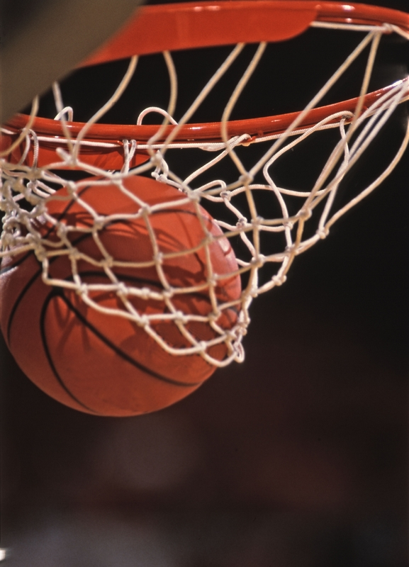

### Začetki: Springfield, ZDA

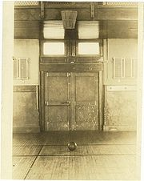

**Prvo igrišče za košarko  
YMCA Springfield**

**Košarka je med športi posebna v tem, da si jo je nekdo izmislil in se ni razvila iz kakšne druge oblike športa. Leta** [**1891**](http://sl.wikipedia.org/wiki/1891) **si je** [**kanadsko**](http://sl.wikipedia.org/wiki/Kanad%C4%8Dani)**-**[**ameriški**](http://sl.wikipedia.org/wiki/Ameri%C4%8Dani)[**zdravnik**](http://sl.wikipedia.org/wiki/Zdravnik) **in** [**športni**](http://sl.wikipedia.org/wiki/%C5%A0port)[**pedagog**](http://sl.wikipedia.org/wiki/Pedagog)[**James Naismith**](http://sl.wikipedia.org/wiki/James_Naismith) **iz Springfielda,** [**Massachusetts**](http://sl.wikipedia.org/wiki/Massachusetts)**, poskušal izmisliti** [**igro**](http://sl.wikipedia.org/wiki/Igra)**, ki bi jo šolarji lahko igrali v telovadnici med dolgimi** [**zimami**](http://sl.wikipedia.org/wiki/Zima)**. Zgodba pravi, da je na koncu napisal osnovna pravila in na zid telovadnice pribil** [**košaro**](http://sl.wikipedia.org/wiki/Ko%C5%A1ara) **za** [**breskve**](http://sl.wikipedia.org/wiki/Breskev)**. Prva pravila so izšla natiskana v šolskem časopisu Triangle** [**15. januarja**](http://sl.wikipedia.org/wiki/15._januar)[**1892**](http://sl.wikipedia.org/wiki/1892) **in so postavila temeljne okvirje pravil igre za dolgo časa, pet dni kasneje pa so odigrali prvo uradno tekmo na** [**gimnaziji**](http://sl.wikipedia.org/wiki/Gimnazija)[**YMCA**](http://sl.wikipedia.org/w/index.php?title=YMCA&action=edit&redlink=1)**,** [**20. januarja**](http://sl.wikipedia.org/wiki/20._januar) **1892. Tedaj je bilo na igrišču po devet igralcev, ker je imel Naismith v razredu 18 učencev in jih je tako razpolovil, da je dobil dve ekipi, igrišče pa je bilo veliko za polovico današnjega. »Basket ball« (koš - žoga), kot je** [**ime**](http://sl.wikipedia.org/wiki/Ime) **predlagal eden od študentov se je takoj priljubil in razširil skupaj z igranjem igre.**

### NBA

**Danes najmočnejša profesionalna košarkarska liga na svetu je nastala** [**6. junija**](http://sl.wikipedia.org/wiki/6._junij)[**1946**](http://sl.wikipedia.org/wiki/1946) **z ustanovitvijo »BAA« (Basketball Association of America). Dobra tri leta kasneje,** [**3. avgusta**](http://sl.wikipedia.org/wiki/3._avgust)[**1949**](http://sl.wikipedia.org/wiki/1949) **se z združitvijo BAA in rivalske »NBL« ( National Basketball League ) le ta preimenuje v »NBA« (National Basketball Association). Njihov namen ob ustanovitvi lige, povečanje popularnosti košarke jim je vsekakor uspel. Kmalu so se tekme prirejale v velikih dvoranah, kjer gostijo več tisoč glavo množico ljudi, ki jim izjemne predstave vrhunskih košarkarjev in bogat spremljevalni program ponujata obilo zabave.  
Iz lige NBA prihajajo največje zvezde preteklosti, igralci kot so bili** [**Wilt Chamberlain**](http://sl.wikipedia.org/w/index.php?title=Wilt_Chamberlain&action=edit&redlink=1)**, ki je redno zadeval po več deset košev na vsaki tekmi in je edini, ki mu je uspelo preseči sto točk, potem** [**Bill Rusell**](http://sl.wikipedia.org/w/index.php?title=Bill_Rusell&action=edit&redlink=1) **kot izjemni obrambni igralec, pa genialni** [**organizator**](http://sl.wikipedia.org/wiki/Organizator_(ko%C5%A1arka)) **igre** [**John Stockton**](http://sl.wikipedia.org/w/index.php?title=John_Stockton&action=edit&redlink=1)**, tu je potem še** [**Kareem Abdul-Jabbar**](http://sl.wikipedia.org/wiki/Kareem_Abdul-Jabbar)**, ki je dosegel največ točk od vseh ter po mnenju mnogih najpopolnejši košarkar vseh časov** [**Michael Jordan**](http://sl.wikipedia.org/wiki/Michael_Jordan)**.  
Leta** [**1997**](http://sl.wikipedia.org/wiki/1997) **je nastala ženska različica NBA,** [**WNBA**](http://sl.wikipedia.org/w/index.php?title=WNBA&action=edit&redlink=1) **(Women's National Basketball Association), ki se je navkljub začetni nesigurnosti obdržala kot edina profesionalna ženska liga kateregakoli športa na svetu.**

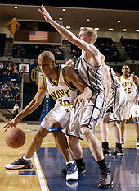

## Smisel in pravila košarke

**Pri košarki je smisel igre v tem, da eno od obeh moštev doseže več točk, ki se dosegajo z zadetimi meti** [**žoge**](http://sl.wikipedia.org/w/index.php?title=Ko%C5%A1arkarska_%C5%BEoga&action=edit&redlink=1) **skozi obroč oziroma** [**koš**](http://sl.wikipedia.org/w/index.php?title=Ko%C5%A1_(ko%C5%A1arka)&action=edit&redlink=1) **med igro v napadu ter obenem ravno to poskuša preprečiti nasprotni ekipi med igro v obrambi.**

### Naismithova pravila

**Obstaja 13 prvotnih pravil košarkarske igre, ki jih je postavil** [**Naismith**](http://sl.wikipedia.org/wiki/James_Naismith) **že na samem začetku, ko si je igro izmislil in so veljala vseskozi od začetka ter veljajo v veliki meri še dandanes za osnovna pravila v košarki.  
Objavljeno 15. januarja 1892 v šolskem časopisu, The Triangle:**

* **1. Žogo se lahko vrže v katero koli smer z eno ali obema** [**rokama**](http://sl.wikipedia.org/wiki/Roka)**.**
* **2. Žogo se lahko vodi v katero koli smer z eno ali obema** [**rokama**](http://sl.wikipedia.org/wiki/Roka)**, vendar nikoli z pestjo.**
* **3. Igralec ne sme teči skupaj z žogo, vreči jo mora od mesta, na kateremu se je ustavil z njo.**
* **4. Žogo je treba držati med** [**dlanmi**](http://sl.wikipedia.org/wiki/Dlan)**, roke ali** [**telo**](http://sl.wikipedia.org/wiki/Telo) **se ne smejo uporabljati.**
* **5. Brez potiskanja, spotikanja ali kakršnega koli dotikanja nasprotnika. Prva kršitev tega pravila se šteje kot prekršek, v drugo igralca diskvalificirati do naslednje igre. V primeru, da je očitna namera škodovati nasprotniku se igralec izključi za celotno igro.**
* **6. Prekršek je udarjanje na žogo s pestjo, kršitev členov 3 in 4, in kot je opisano v členu 5.**
* **7. Če katera stran naredi tri prekrške zaporedoma se to šteje v dobro nasprotniku.**
* **8. Cilj (koš, točka) se doseže, ko je žoga vržena v koš in ostane tam. Če žoga postoji na robu (obroču) in nasprotnik premakne njo ali koš, se šteje kot veljavni cilj (točka).**
* **9. Ko gre žoga izven igrišča, se vrže v polje in jo prva oseba po dotiku vodi naprej. V primeru spora se posreduje tako, da se jo vrže naravnost v polje. Metalec ima na razpolago pet** [**sekund**](http://sl.wikipedia.org/wiki/S)**. Če si ga vzame več, mora preiti žoga k nasprotniku.**
* **10. Razsodnik se mora seznaniti glede napak in o tem obvestiti sodnika. On ima moč, da diskvalificira ljudi, v skladu s členom 5.**
* **11. Sodnik razsoja glede žoge in se odloči, kdaj je žoga v igri, izven polja, kateri strani pripada, ter meri čas. On se odloči, kdaj je bil pravilno dosežen cilj in vodi zadeve, ki jih običajno izvaja zapisnikar.**
* **12. Igralni** [**čas**](http://sl.wikipedia.org/wiki/%C4%8Cas) **je dvakrat po petnajst** [**minut**](http://sl.wikipedia.org/wiki/Min)**, vmes je pet minut počitka.**
* **13. Stran, ki doseže največ točk v tem času se razglasi za zmagovalca.**

**Ta igra je dokaj drugačna od tiste, ki se igra danes. Na primer, vodenje žoge z obema rokama in večina fizičnih stikov je nedovoljenih. Vendar pa so postavila temeljne okvirje, ki so se kasneje skozi čas in prostor v nekaterih točkah spreminjala in prilagajala različnim vidikom ter novejšim potrebam.**

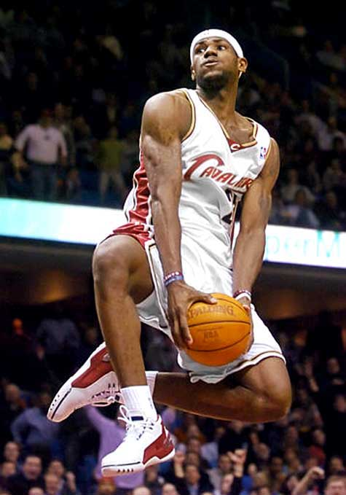

### Točkovanje

**Število točk se opravi z dodeljevanjem točk za vsak doseženi koš glede na mesto, kjer se je nahajal tisti, ki je zadel in glede na vrsto meta samega:**

* **1 točka se dodeli za vsak koš izvajan iz prostih metov**
* **2 točki se dodeli za vsak koš dosežen iz strelov znotraj območja omejenega s črto za 3 točke.**
* **3 točke se dodeli za vsak koš dosežen zunaj območja, ki ga meji črta za 3 točke, pri tem pa se strelec ne sme dotakniti niti črte same.**

**Če je nad igralcem med strelom narejen prekršek, se mu v primeru zgrešenega koša dodeli toliko prostih metov za kolikor je bil izvajan strel, se pravi za dva ali tri mete. V primeru prekrška in doseženega koša, se igralcu dodeli dodatni prosti met. V primeru nešportnega prekrška in tudi tehnične napake, se dosodi dva prosta meta in še posest žoge za ekipo nad katero je bila storjena kršitev. V primeru tehničnih ali nešportnih napak se med izvajanjem prostih metov ne skače za odbito žogo kot je to v primeru, ko se izvaja proste mete po dosojeni osebni napaki.**

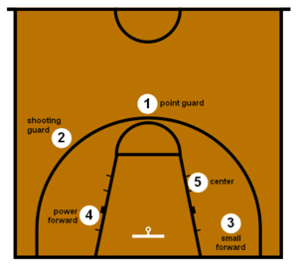

## Igralna mesta

**Vloge** [**košarkarjev**](http://sl.wikipedia.org/wiki/Ko%C5%A1arkar) **v moštvih so se razvila samodejno skozi čas in potrebe v košarkarski igri. To pomeni, da položaje igralcev ne določa noben pravilnik ampak zgolj potreba oziroma taktična zamisel igranja. Poznamo tri osnovne igralne pozicije, ki jih uporabljajo moštva, to so branilci, krila in centri. Natančneje jih lahko uvrstimo v pet pozicij, ki jih poleg imena označujemo tudi s** [**števili**](http://sl.wikipedia.org/wiki/%C5%A0tevila)**:**

* **1.** [**Organizator**](http://sl.wikipedia.org/wiki/Organizator_(ko%C5%A1arka)) **(**[**angleško**](http://sl.wikipedia.org/wiki/Angle%C5%A1%C4%8Dina)**: Playmaker ali Point guard) številka ena ali enka - branilec, ki je zadolžen za vodenje žoge v napad, s prodiranjem ali podajami razigrava preostale soigralce**
* **2.** [**Branilec**](http://sl.wikipedia.org/wiki/Branilec_(ko%C5%A1arka)) **(shooting guard) številka dve ali dvojka - strelec, v napadu zadolžen za mete na koš od daleč, v obrambi ponavadi zadolžen za najboljšega nasprotnikovega strelca**
* **3.** [**Krilo**](http://sl.wikipedia.org/wiki/Krilo_(ko%C5%A1arka)) **(small forward) številka tri ali trojka - igralec sposoben zadeti tako od daleč kot tudi prodreti pod koš, v obrambi zadolžen tako za skakanje za odbitimi žogami kot oviranje prodirajočih ali odvzem njihove žoge**
* **4.** [**Krilni center**](http://sl.wikipedia.org/wiki/Krilni_center_(ko%C5%A1arka)) **(power forward) štirica - imenovan tudi mali center, igra obrnjen s hrbtom proti košu v igri eden na enega, obratno v obrambi, igra večinoma pod košem vendar zmožen zadeti tudi mete dlje od njega**
* **5.** [**Center**](http://sl.wikipedia.org/wiki/Center_(ko%C5%A1arka)) **(center) petica - igralec, ki svojo višino in moč izkorišča za igro pod košem tako v napadu kot v obrambi**

**Opisana igralna mesta veljajo za igralce, košarkarje, nikjer pa ne obstaja pravilo, da mora posamezno moštvo imeti ravno takšno postavo na igrišču. Le ta, postava ekipe namreč, se lahko spreminja sproti glede na trenutne igralne zahteve ali zmožnosti moštva. Košarkarski trenerji lahko prilagajajo ekipo, ki jo vodijo glede na svoje** [**taktične**](http://sl.wikipedia.org/w/index.php?title=Taktika&action=edit&redlink=1) **poglede na igranje košarke ali pa glede na sposobnosti prilagoditve posameznih košarkarjev. Tako je zelo pogosto uporabljana sprememba naprimer ta, da si branilca menjata vlogi pri organizaciji napada. Možne so tudi številne različice prilagoditve postave, tako se lahko pohitri igra s uporabo dodatnega branilca namesto enega od centrov, ali pa obratno, igra se bolj na moč in višino s postavitvijo dodatnega centra. Vse različne možnosti se uporablja v namen iskanja najboljše možne postave oziroma peterke, ki bi bila sposobna zadati trenutnemu nasprotniku kar največjo možno škodo v smislu doseganja čim večjega števila točk in čim manjšega prejemanja njih.  
Veliko je odvisno od sposobnosti posameznih igralcev, da poleg igre v svoji osnovni poziciji lahko učinkovito odigrajo tudi v vlogi na drugem igralnem mestu. Dober pokazatelj primera je naprimer igralec, ki v svoji poziciji centra velja za odličnega za igro pod košem, če pa njegov učinek strmo poda z oddaljenostjo od koša potem velja zanj naziv tipični center. Če pa center lahko dosega točke tudi z oddaljenimi meti** [**žoge**](http://sl.wikipedia.org/wiki/%C5%BDoga)**, potem velja zanj, da je bolj prilagodljiv oziroma popolnejši košarkar in je v taktičnem smislu bolj uporaben za ekipo in predvsem za njenega trenerja, ko le ta išče čim večje število možnih taktičnih variant za igralno postavo peterke.**

## Košarkarska oprema

**Osnovna, oziroma najnujnejša oprema za igranje košarke sta teren, igrišče s** [**košema**](http://sl.wikipedia.org/w/index.php?title=Ko%C5%A1_(ko%C5%A1arka)&action=edit&redlink=1) **in posebej za ta šport značilna** [**žoga za košarko**](http://sl.wikipedia.org/w/index.php?title=Ko%C5%A1arkarska_%C5%BEoga&action=edit&redlink=1)**. Za igranje na višji, tekmovalni ravni se zahtevana še dodatna, spremljevalna oprema. Tako je potrebna** [**ura**](http://sl.wikipedia.org/wiki/Ura) **za merjenje igralnega** [**časa**](http://sl.wikipedia.org/wiki/%C4%8Cas) **skupaj s zaslonom za njegovo spremljanje, in zraven je še značilna opozorilna** [**sirena**](http://sl.wikipedia.org/wiki/Sirena)**, ki opozarja na iztek dovoljenega časa za posamezni napad. Potem je tu še tabla oziroma osrednji podatkovni zaslon za spremljanje** [**rezultata**](http://sl.wikipedia.org/w/index.php?title=Rezultat&action=edit&redlink=1) **in po možnosti** [**statističnih**](http://sl.wikipedia.org/wiki/Statistika) **podatkov s katerimi se lahko sproti spremlja dosežke posameznih košarkarjev.**

#### Igrišče

**V mednarodni košarki je v regularni rabi igrišče po** [**standardih**](http://sl.wikipedia.org/wiki/Standard) **organizacije** [**FIBA**](http://sl.wikipedia.org/wiki/FIBA)**, ki meri v** [**dolžino**](http://sl.wikipedia.org/wiki/Dol%C5%BEina) **28** [**metrov**](http://sl.wikipedia.org/wiki/Meter)**, v** [**širino**](http://sl.wikipedia.org/w/index.php?title=%C5%A0irina&action=edit&redlink=1) **pa 15 m. V** [**ZDA**](http://sl.wikipedia.org/wiki/ZDA) **so igrišča za meter daljša (29 x 15 m), takšna kot so po predpisih v njihovi najvplivnejši ligi, v** [**NBA**](http://sl.wikipedia.org/wiki/NBA)**. Za igralno podlago se večinoma uporablja** [**leseni**](http://sl.wikipedia.org/wiki/Les)[**parket**](http://sl.wikipedia.org/w/index.php?title=Parket&action=edit&redlink=1)**. Bili so sicer poizkusi z uporabo modernejših materialov, predvsem iz** [**umetnih mas**](http://sl.wikipedia.org/w/index.php?title=Umetne_mase&action=edit&redlink=1), **vendar se je klasična podlaga obdržala zaradi svojih primernih značilnosti, predvsem oprijema in odboja.**

**Koš**

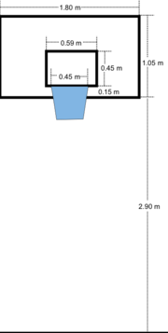

[**Koš**](http://sl.wikipedia.org/w/index.php?title=Ko%C5%A1_(ko%C5%A1arka)&action=edit&redlink=1) **in njegove mere**

**Glavni cilj igralcev je zadeti koš. Le ta se skozi zgodovino, razen povsem na začetku, ne spreminja. Napredoval je od navadne košare za sadje, najprej do tega, da so mu odstranili dno. Potem, ko so lahko dobili žogo skozenj so kmalu ugotovili, da bi bilo bolje, če bi imel mehke stranice, da bi bilo varneje ob dotikih z njim. Tako je koš povsod kjer se igra košarko isti, poleg ogrodja na katerem je nameščen ga sestavljajo še tabla, kovinski obroč in že omenjena mrežica. Prav tako je standarizirana tudi njegova namestitev, obroč je vedno od tal oddaljen točno 3,05 metra. Postavljen je na sredino po** [**širini**](http://sl.wikipedia.org/w/index.php?title=%C5%A0irina&action=edit&redlink=1)**, pomaknjen od zunanjega roba igrišča 1,2 m znotraj vanj. Ker so mere in namestitev koša vedno in povsod enake, bi že premik za vsega nekaj** [**centimetrov**](http://sl.wikipedia.org/wiki/Centimeter) **imel za strelce nanj zelo negativne posledice.**

### Žoga za igranje košarke

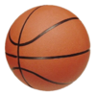

**Standardna žoga pri košarki**

**Za igranje košarke se uporablja le za ta šport značilno žogo, ki je napihljiva, izdelana ali iz** [**gume**](http://sl.wikipedia.org/wiki/Guma) **ali sintetičnih kompozitov, ali tradicionalno iz** [**usnja**](http://sl.wikipedia.org/wiki/Usnje)**. Značilnosti košarkarske žoge sta še njena prepoznavna oranžno – rjava barva in njena groba površina, ki zagotavlja boljši oprijem za roko, ki jo drži. Površina krogle je skoraj vedno deljena z "rebri", ki so potisnjeni pod njeno površino v različnih konfiguracijah in so ponavadi v kontrastni barvi. Oranžna površina s črnim rebri in zraven dodan** [**logotip**](http://sl.wikipedia.org/wiki/Logotip) **je tradicionalna oblikovna shema, poznamo pa še številne druge kombinacije, ki se prodajajo v različnih barvah.**

